Тема: «Культура поведения в гостях. Подарочный этикет».

Добрый день, дорогие ребята! Поздравляю вас с наступающим Новым годом! Сегодня у нас с вами предпоследний урок по этике в 2022 году. В преддверии новогодних праздников я предлагаю вам поучаствовать в викторине по этике, посвященной гостевому и подарочному этикету, вспомнить основные правила, как вести себя в гостях, правильно дарить и принимать подарки. Я думаю, что пять веселых и совсем несложных заданий помогут вам вспомнить не только правила этикета, но и просто поднимут вам настроение!!!

Ответы на задания можете распечатать и писать прямо в этом бланке или в тетради (написав название каждого задания и ответы под цифрами). Не забудьте указать свою фамилию. Затем сфотографируйте домашнее задание и вышлите классному руководителю.

Задание № 1 «Отгадай-ка»
Напишите ответы на загадки.

- Если в гости мы идем,
То его с собой несем.
Чтобы было очень мило,
Завернем его красиво,
Лентой перевяжем,
Поздравленья скажем! Что это?_________________ (ответ)

- Мы на день рождения
Не придем без __________________(ответ)

- Мы квартиру уберем,
И порядок наведем.
Если ждем своих друзей,
Или ждем других_______________(ответ)

- Мы оденемся прилично,
Аккуратно, симпатично,
И подарок мы возьмем,
Если в ___________ мы пойдем.
(ответ)

Задание № 2 «Найди-ка»

Найди 5 отличий на двух картинках, перечисли их письменно или обведи.

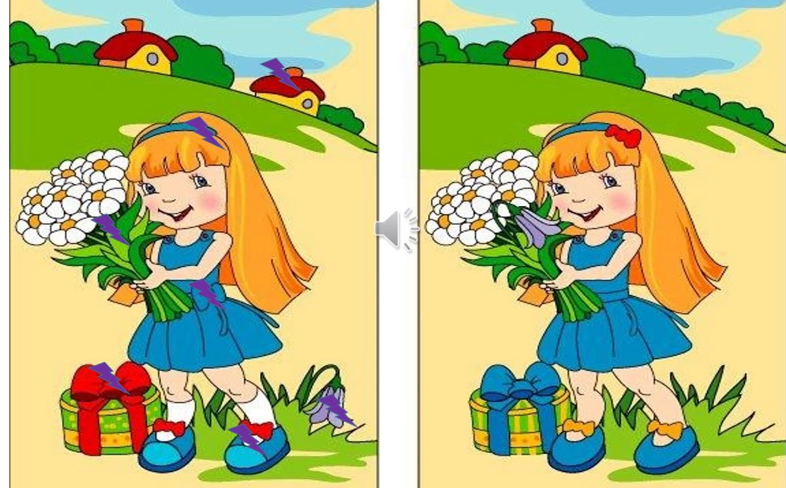

Задание № 3 «Узнай-ка»

Вспомним некоторые правила гостевого и подарочного этикета. Для этого вам нужно прочитать вопросы и на каждый из них ответить да или нет:

- Можно ли приглашать на день рождения (другой праздник) по телефону?________
- Правильно ли будет приглашать на день рождения за несколько часов до празднования?______
- Нужно ли извиняться и называть причину отказа, если не можешь принять приглашение?____________
- Прилично ли опаздывать в гости?_________
- Могут ли гости сесть за праздничный стол без именинника?________
- Можно ли дарить цветы в горшке?_________
- К вам пришли гости и преподнесли большой букет, он упакован в красивую бумагу, украшенную пышным бантом. Нужно ли сразу снимать эту красивую упаковку?______
- Обязательно ли говорить поздравительные слова перед вручением подарка?__________
- Можно ли дарить домашних животных?_______
- Правильно ли отказываться в гостях от угощения?__________

Задание № 4 «Вспоминай-ка»

Ребята, вы конечно же помните, что где бы вы не находились (в том числе в гостях), нужно обязательно пользоваться вежливыми словами. Какие вежливые слова зашифрованы в этом кроссворде? Впишите их в кроссворд или перечислите письменно в тетради.

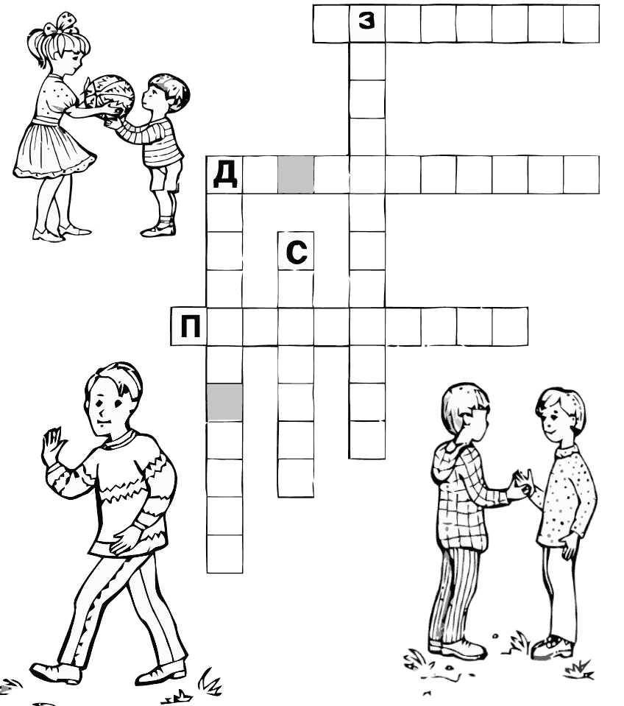

Задание № 5 «Распутай-ка»

А теперь мы с вами немного поиграем в лабиринт и выясним, какой подарок получит каждый из мальчиков. Напишите в тетради или в этом бланке. Мальчик под буквой А получит ____________; мальчик под буквой Б получит________, мальчик под буквой С________________.

